Министерство науки и высшего образования Российской Федерации

Федеральное государственное автономное образовательное учреждение высшего образования

«НАЦИОНАЛЬНЫЙ ИССЛЕДОВАТЕЛЬСКИЙ УНИВЕРСИТЕТ ИТМО»

Факультет инфокоммуникационных технологий

**ОТЧЕТ**

**О ЛАБОРАТОРНОЙ РАБОТЕ № 2**

по теме: **АНАЛИЗ ДАННЫХ. ПОСТРОЕНИЕ ИНФОЛОГИЧЕСКОЙ МОДЕЛИ ДАННЫХ БД**

по дисциплине: Проектирование и реализация баз данных

Специальность:

45.03.04 Интеллектуальные системы в гуманитарной сфере

|  |  |
| --- | --- |
| Проверил:  Говорова М.М. __________  Дата: «__» _______ 20__г.  Оценка ______________ | Выполнил(и):  студент(ы) группы К3242  Плотская Д.А. |

Санкт-Петербург 2020/2021

# Цель работы

Построение инфологической модели данных БД методом «сущность-связь».

# Практическое задание

1. Проанализировать предметную область согласно варианту задания.
2. Выполнить инфологическое моделирование базы данных по заданной предметной области с использованием метода ER-диаграмм («сущность-связь») в комбинированной нотации Питера Чена - Кириллова.
3. Реализовать разработанную ИЛМ в нотации IDEF1X.

# Индивидуальное задание

Вариант 11, БД «Автомастерская»

Задание:

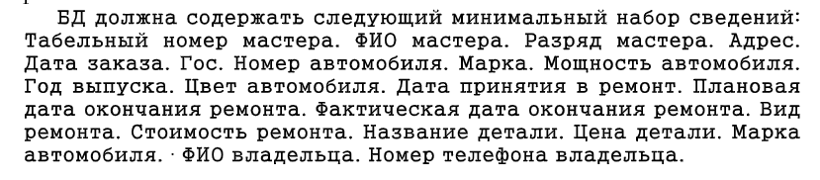

# Выполнение

### Название БД

«Автомастерская»

### Состав реквизитов сущностей

- Заказ (номер заказа, дата, дата принятия в ремонт, плановая дата окончания ремонта, фактическая дата окончания ремонта)

- Заказчик (ФИО заказчика, номер телефона)

- Состав заказа (количество заказов)

- Вид ремонта (название ремонта, стоимость ремонта)

- Состав деталей (количество деталей)

- Деталь (код детали, название детали, стоимость детали)

- Автомобиль (гос. номер, год выпуска)

- Модель (название модели, мощность, марка)

- Мастер (табельный номер, ФИО, разряд)

- Мастерская (код мастерской, адрес)

### Схема инфологической модели данных БД в нотации Питера Чена

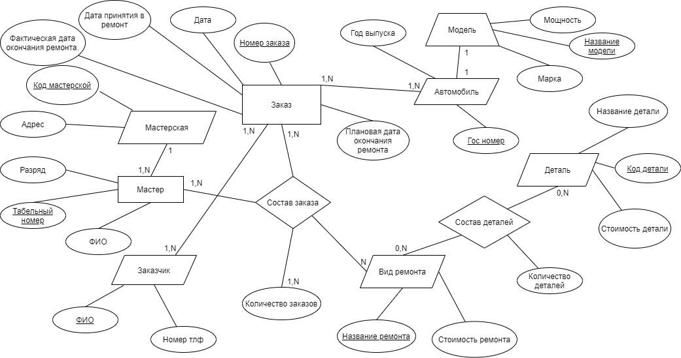

Рисунок 1 – Схема инфологической модели БД в нотации Питера Чена

### Схема инфологической модели данных БД в нотации IDEF1X

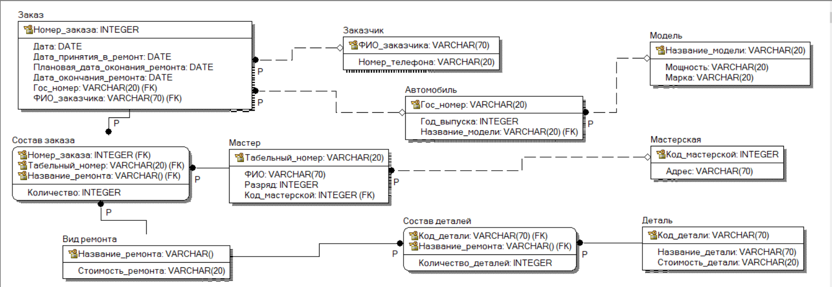

Рисунок 2 – Схема инфологической модели БД в нотации IDEF1X

### Описание атрибутов сущностей и ограничений на данные

Таблица 1 – Описание атрибутов сущностей и ограничений на данные

|  |  |  |  |  |  |  |
| --- | --- | --- | --- | --- | --- | --- |
| **Наименование атрибута** | **Тип** | **Первичный ключ** | | **Внешний ключ** | **Обязатель-ность** | **Ограничения целостности** |
| **Собствен-ный атрибут** | **Внеш-ний ключ** |
| Заказ | | | | | | |
| Дата | DATE |  |  |  | + |  |
| Дата принятия в ремонт | DATE |  |  |  | + | Не позднее 12.04.2021 |
| Плановая дата окончания ремонта | DATE |  |  |  | + |  |
| Дата окончания ремонта | DATE |  |  |  | + |  |
| Номер заказа | INTEGER | + |  |  | + | Неотрицательное значение |
| ФИО заказчика | VARCHAR(70) |  |  | + | + |  |
| Гос. номер | VARCHAR(20) |  |  | + | + |  |
| Состав заказа | | | | | | |
| Номер заказа | INTEGER |  | + |  | + | Неотрицательное значение |
| Табельный номер | VARCHAR(20) |  | + |  | + |  |
| Название ремонта | VARCHAR() |  | + |  | + |  |
| Количество | INTEGER |  |  |  | + | Неотрицательное значение |
| Вид ремонта | | | | | | |
| Название ремонта | VARCHAR(70) | + |  |  | + |  |
| Стоимость ремонта | VARCHAR(20) |  |  |  | + | Неотрицательное значение |
| Мастер | | | | | | |
| Табельный номер | VARCHAR(20) | + |  |  | + | Неотрицательное значение |
| ФИО | VARCHAR(70) |  |  |  | + |  |
| Разряд | INTEGER |  |  |  |  | От 1 до 7 |
| Код мастерской | INTEGER |  |  | + | + |  |
| Заказчик | | | | | | |
| ФИО заказчика | VARCHAR(70) | + |  |  | + |  |
| Номер телефона | VARCHAR(20) |  |  |  | + |  |
| Автомобиль | | | | | | |
| Гос. номер | VARCHAR(20) | + |  |  | + |  |
| Год выпуска | INTEGER |  |  |  | + | Четырехзначное число |
| Название модели | VARCHAR(20) |  |  | + | + |  |
| Мастерская | | | | | | |
| Код мастерской | INTEGER | + |  |  | + | Неотрицательное число |
| Адрес | VARCHAR(70) |  |  |  | + |  |
| Деталь | | | | | | |
| Код детали | VARCHAR(70) | + |  |  | + |  |
| Название детали | VARCHAR(70) |  |  |  | + |  |
| Стоимость детали | VARCHAR(20) |  |  |  | + | Неотрицательное число |
| Состав деталей | | | | | | |
| Количество деталей | INTEGER |  |  |  | + | Положительное число |
| Название ремонта | VARCHAR() |  | + |  | + |  |
| Код детали | VARCHAR(70) |  | + |  | + |  |
| Модель | | | | | | |
| Название модели | VARCHAR(20) | + |  |  | + |  |
| Мощность | VARCHAR(20) |  |  |  | + | Максимум – 4х значное число (в лошадиных силах) |
| Марка | VARCHAR(20) |  |  |  | + |  |

# выводы

В ходе выполнения лабораторной работы было составлено представление о работе автомастерской и входящих в нее процессах, построена инфологическая модель базы данных в комбинированной нотации Питера Чена – Кириллова, отражающая эту работу (в упрощенном виде), а также сделана реализация данной модели в нотации IDEF1X.